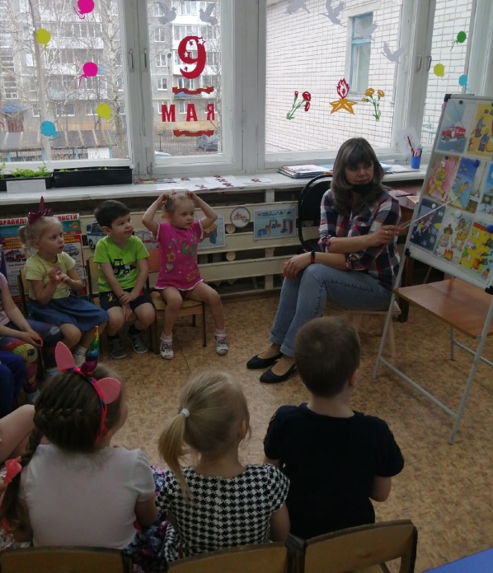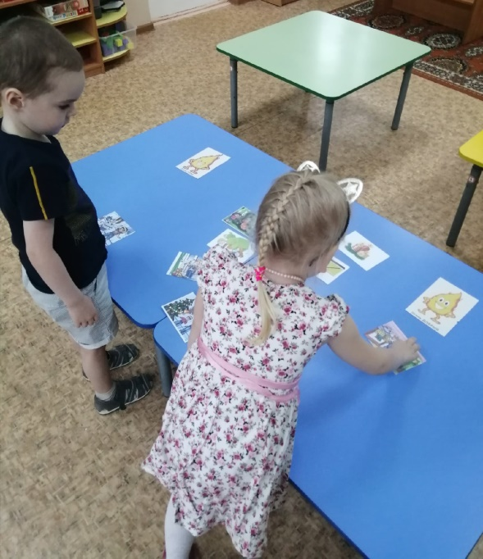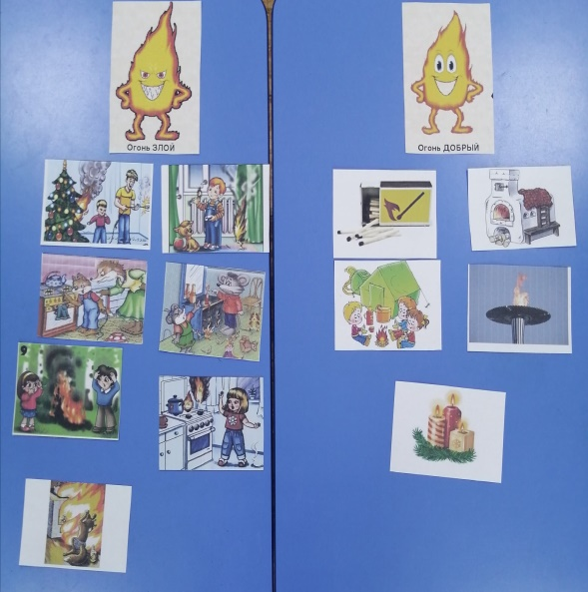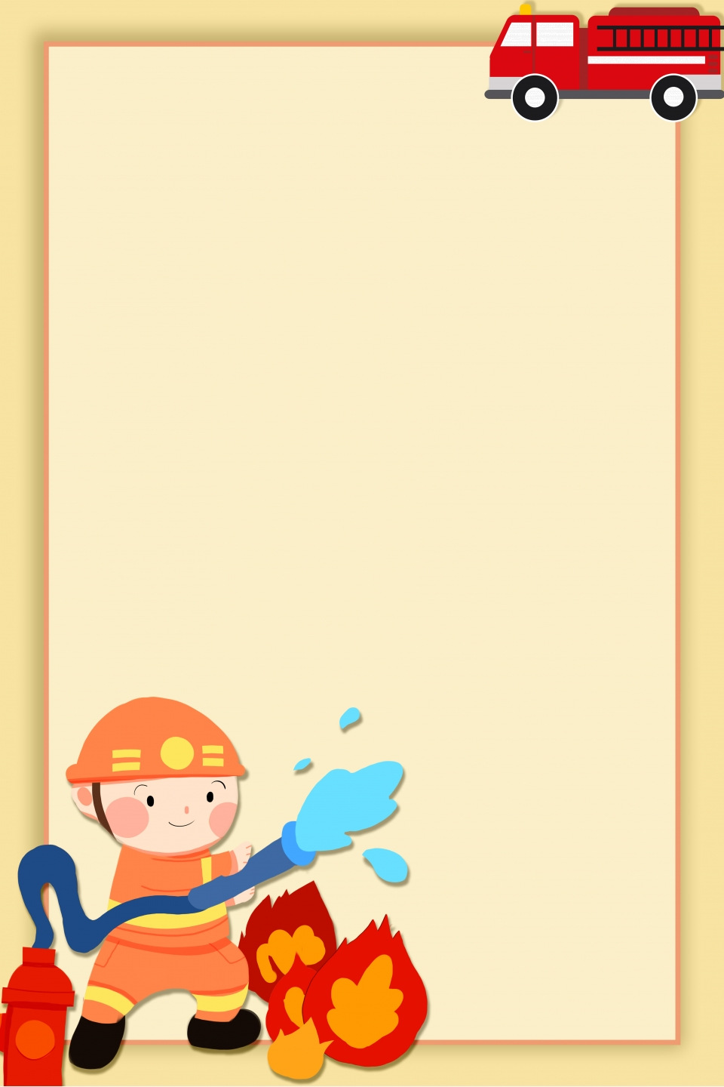

**Цель: Формирование у дошкольников основ пожарной безопасности**

**Настольная игра «Огонь – добрый, огонь – злой»**

**Беседа с детьми по пожарной безопасности: «Спички – это не игрушка!»**

**Воспитатели: Стрюк Е.В, Маркова О.Л.**

**Фотоотчёт по пожарной безопасности средней группы №8 «Дошколята»**

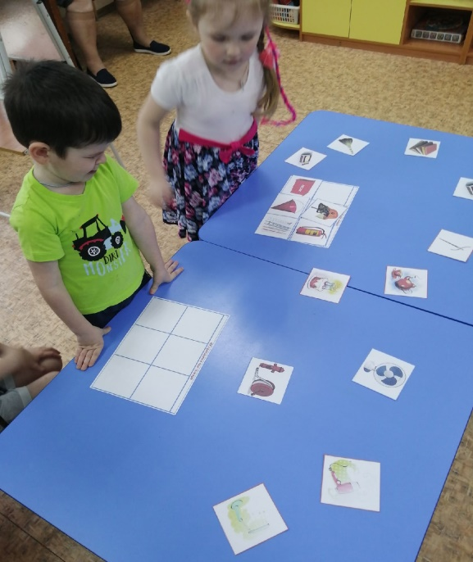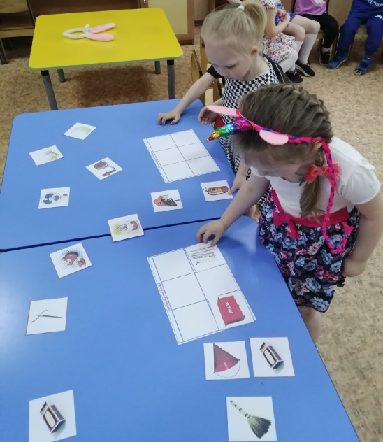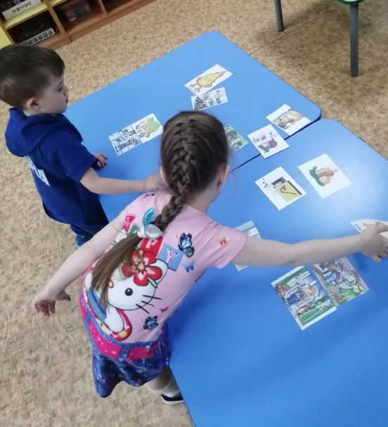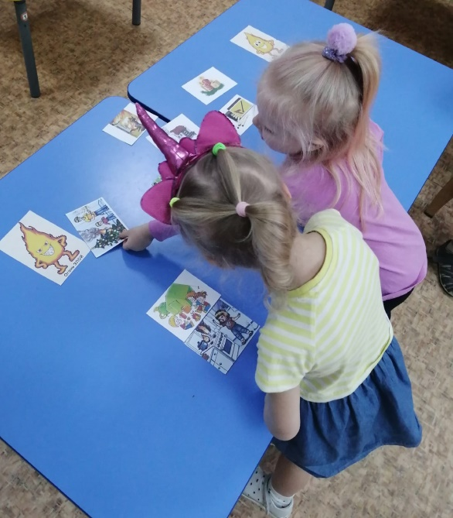

**Настольная игра: «Что нам необходимо при тушении пожара»**

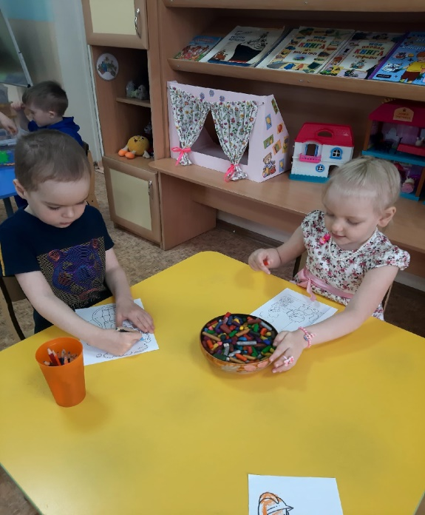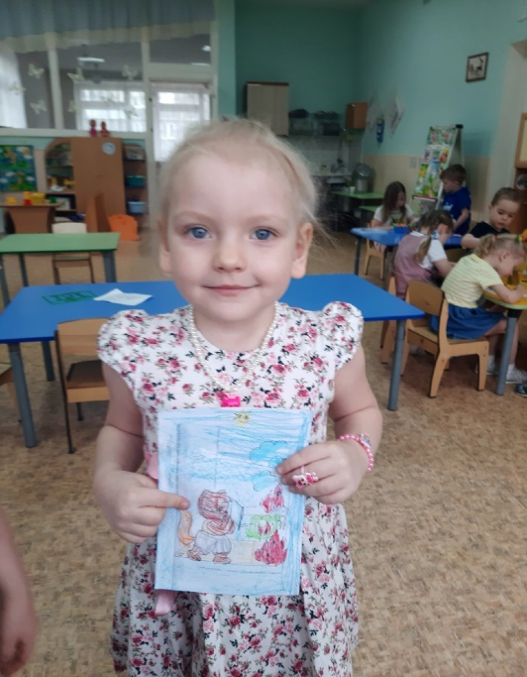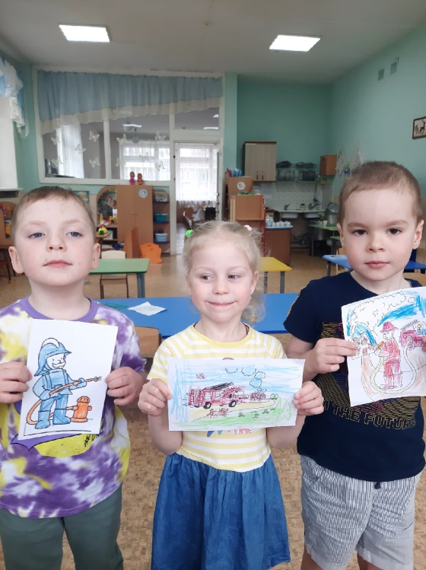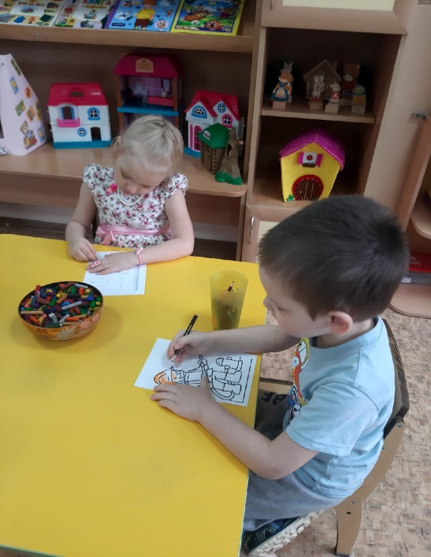

**Раскрашивание картинок раскрасок по пожарной безопасности**

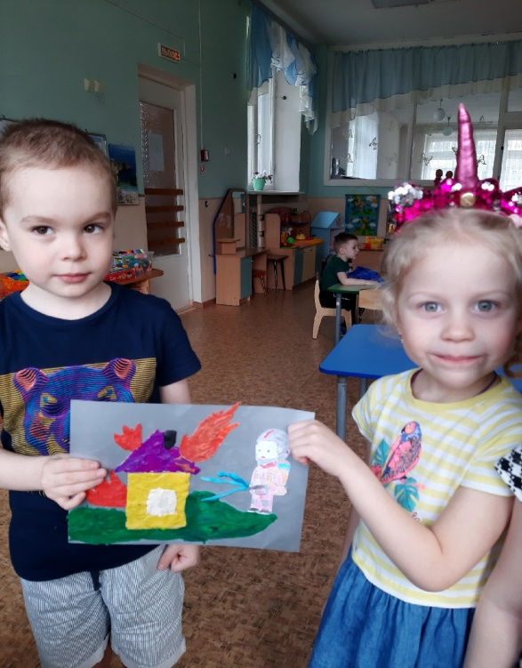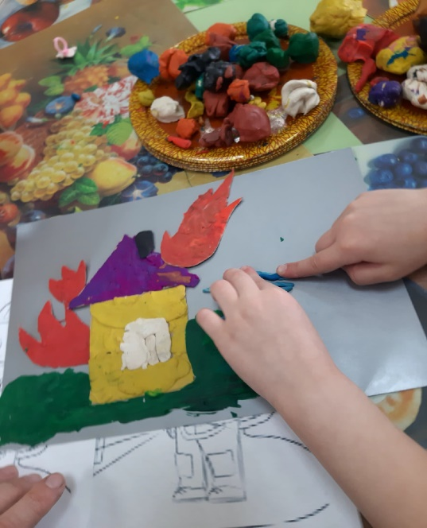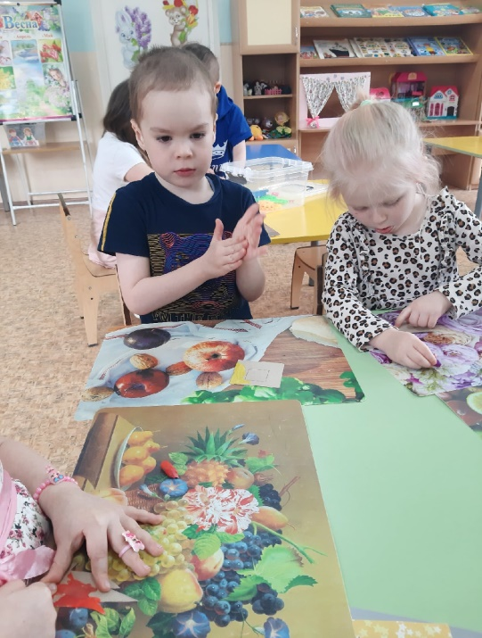

**Пластилинография «Кошкин дом»**

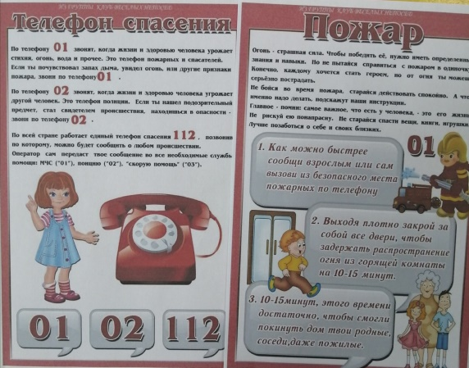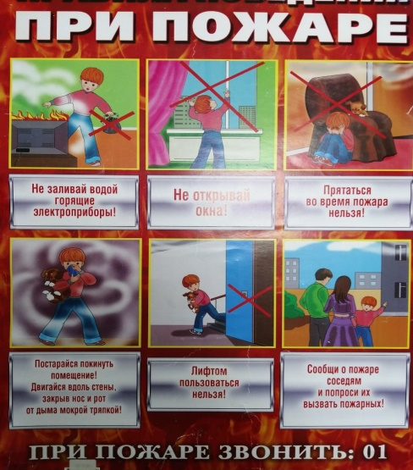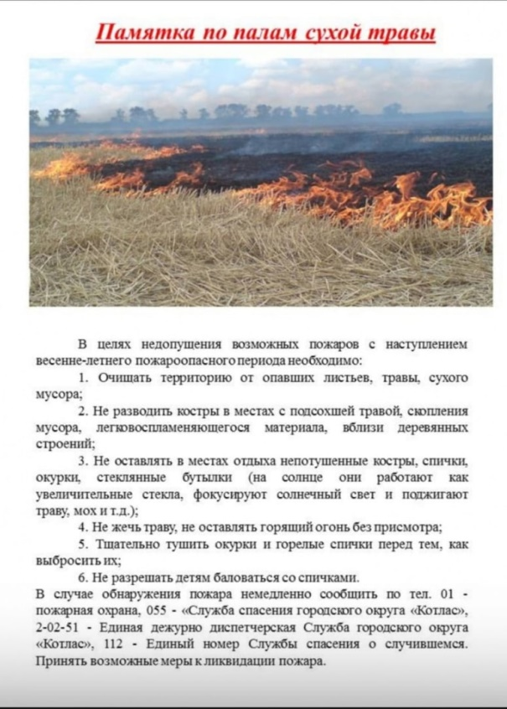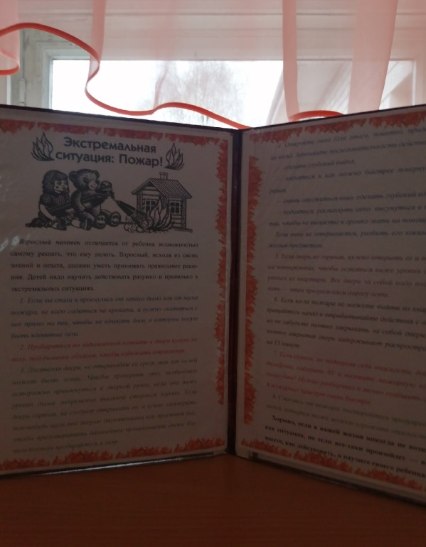

**Рассматривание плакатов по пожарной безопасности с детьми и повторение правил безопасного поведения во время пожара**

**Консультации для родителей по пожарной безопасности**